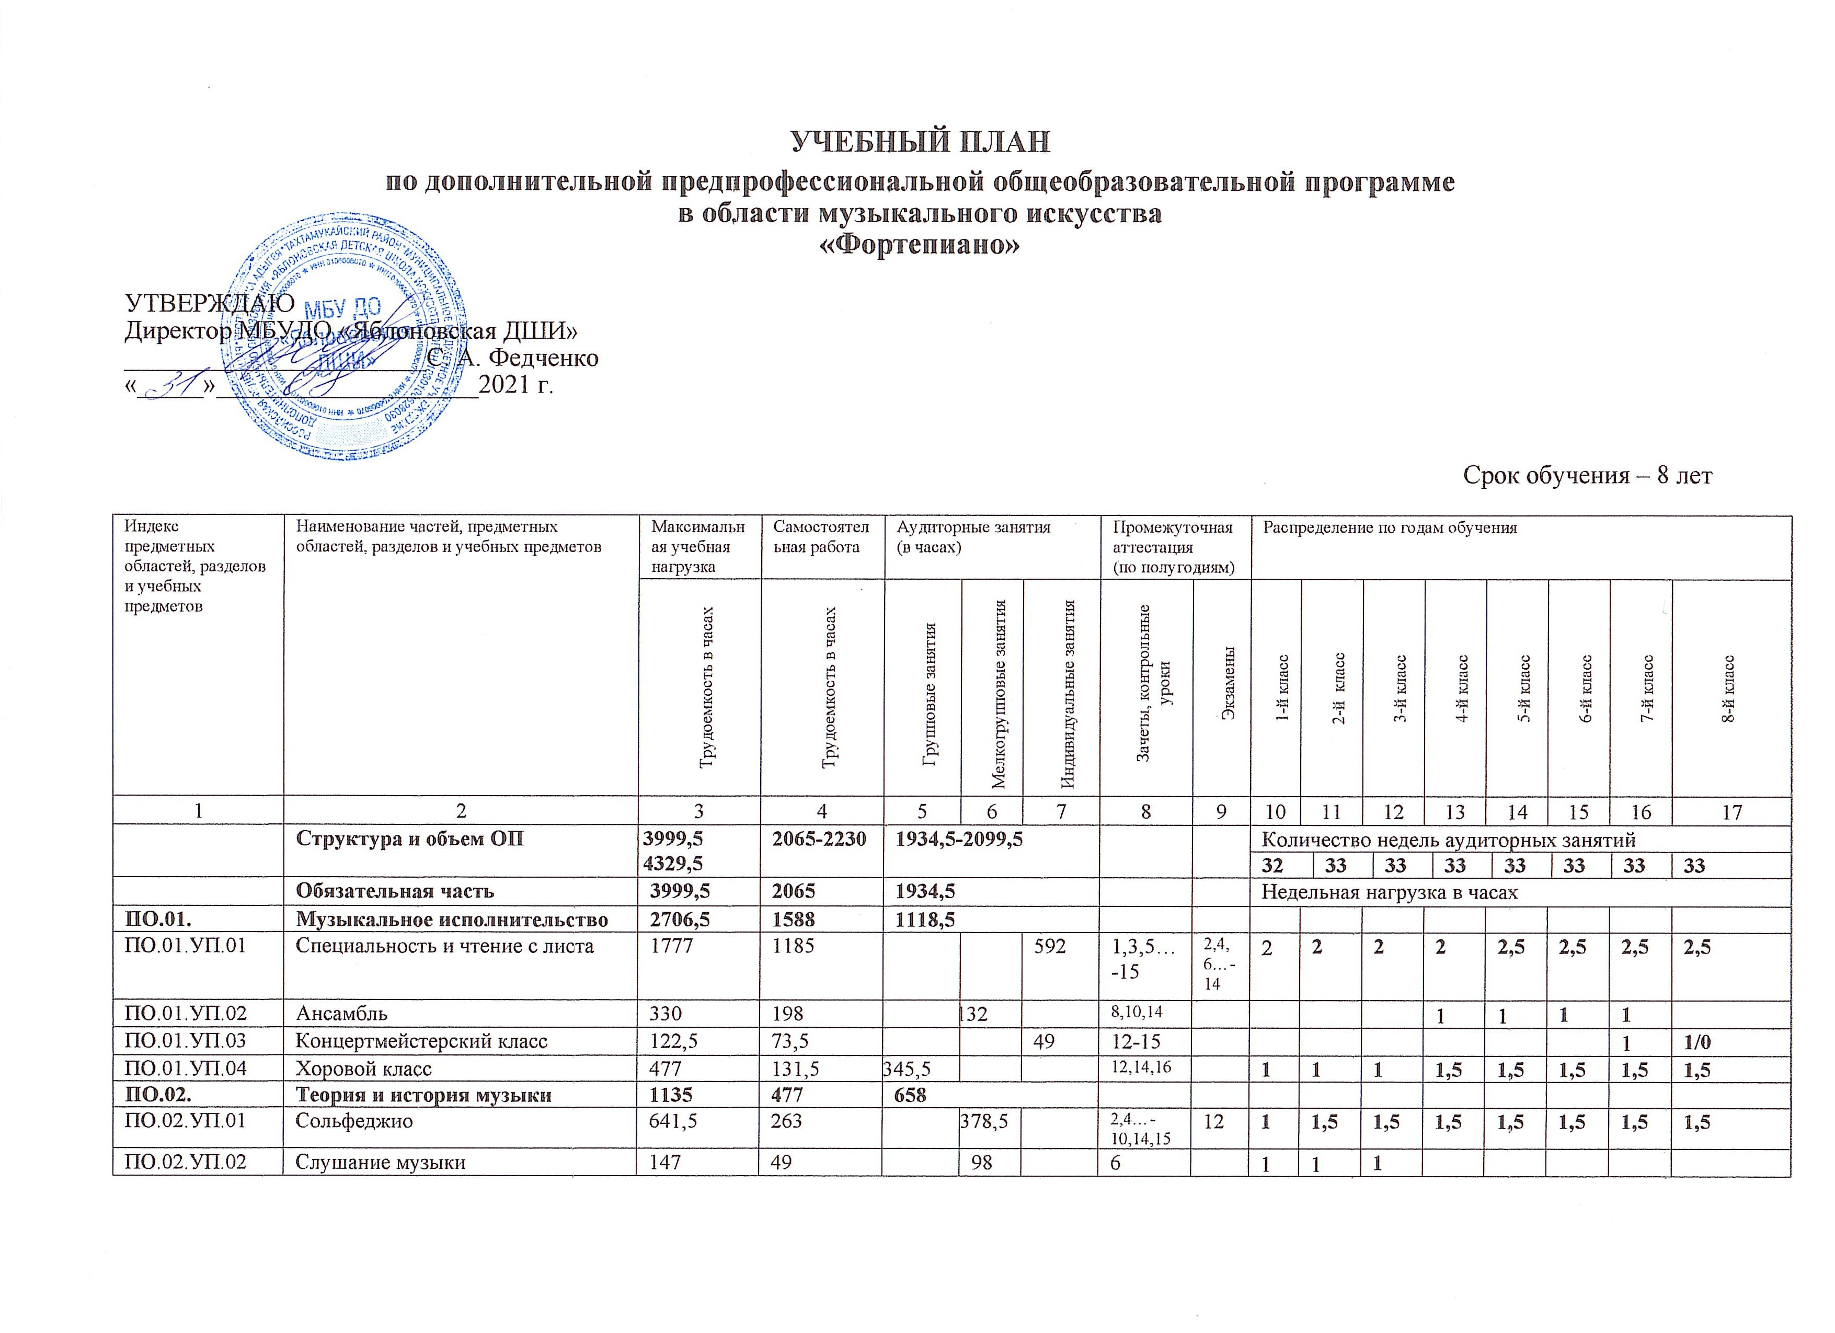

ПО.02.УП.03 | Музыкальная литература (зарубежная, отечественная) | 346,5 | 165 |  | 181,5 |  | 9-13,15 | 14 |  |  |  |  |  |  |  |  | 1 |  | 1 |  | 1 | 1 | 1,5
Аудиторная нагрузка по двум предметным областям: |  |  |  | 1776,5 |  |  |  |  |  |  | 5 |  | 5,5 |  | 5,5 |  | 7 |  | 7,5 |  | 7,5 | 8,5 | 8/7
Самостоятельная работа |  |  |  |  |  |  |  |  |  |  | 5 |  | 5 |  | 6 |  | 8 |  | 9 |  | 9 | 11,5 | 10/8,5
Максимальная нагрузка по двум предметным областям: |  | 3841,5 | 2065 | 1776,5 |  |  |  |  |  |  | 10 |  | 10,5 |  | 11,5 |  | 15 |  | 16,5 |  | 16,5 | 20 | 18/15,5
Количество контрольных уроков, зачетов, экзаменов по двум предметным областям: |  |  |  |  |  |  | 32 | 9
В.00. | Вариативная часть | 330 | 165 | 165
В.01.УП.01 | АХК | 132 | 66 | 66 |  |  | 10,12 |  |  |  |  |  |  |  |  |  |  |  | 1 |  | 1
В.02.УП.02 | Электронная музыка | 132 | 66 |  |  | 66 | 10,12,  14,16 |  |  |  |  |  |  |  |  |  |  |  | 0,5 |  | 0,5 | 0,5 | 0,5
В.03.УП.03 | Ансамбль | 66 | 33 |  | 33 |  | 16 |  |  |  |  |  |  |  |  |  |  |  |  |  |  |  | 1
Всего аудиторная нагрузка с учетом вариативной части: |  |  |  | 1941,5 |  |  |  |  |  | 5,5 |  |  | 5,5 |  | 5,5 |  | 7 |  | 9 |  | 9 | 9 | 9,5/7
Самостоятельная работа |  |  | 181 |  |  |  |  |  |  |  |  |  |  |  |  |  |  |  | 1,5 |  | 1,5 | 0,5 | 1,5
Всего максимальная нагрузка с учетом вариативной части: |  | 4171,5 | 2230 | 1941,5 |  |  |  |  |  | 10 |  |  | 10,5 |  | 11,5 |  | 15 |  | 19,5 |  | 19,5 | 21 | 21/15,5
Всего количество контрольных уроков, зачетов, экзаменов: |  |  |  |  |  |  | 34 | 9
К.03.00. | Консультации | 158 | - | 158 |  |  |  |  |  | Годовая нагрузка в часах
К.03.01. | Специальность |  |  |  |  | 62 |  |  |  | 6 |  |  | 8 |  | 8 |  | 8 |  | 8 |  | 8 | 8 | 8
К.03.02. | Сольфеджио |  |  |  | 20 |  |  |  |  |  |  |  | 2 |  | 2 |  | 2 |  | 2 |  | 4 | 4 | 4
К.03.03 | Музыкальная литература (зарубежная, отечественная) |  |  |  | 10 |  |  |  |  |  |  |  |  |  |  |  |  |  | 2 |  | 2 | 2 | 4
К.03.04. | Ансамбль/Концертмейстерский класс |  |  |  | 6 |  |  |  |  |  |  |  |  |  |  |  |  |  | 2 |  | 2 | 2
К.03.05. | Сводный хор |  |  | 60 |  |  |  |  |  | 4 |  |  | 8 |  | 8 |  | 8 |  | 8 |  | 8 | 8 | 8
А.04.00. | Аттестация | Годовой объем в неделях
ПА.04.01. | Промежуточная (экзаменационная) | 7 |  |  |  |  |  |  |  |  |  | 1 |  | 1 |  | 1 |  | 1 |  | 1 | 1 | 1 | -
ИА.04.02. | Итоговая аттестация | 2 |  |  |  |  |  |  |  |  |  |  |  |  |  |  |  |  |  |  |  |  | 2
ИА.04.02.01. | Специальность | 1
ИА.04.02.02. | Сольфеджио | 0,5
ИА.04.02.03. | Музыкальная литература (зарубежная, отечественная) | 0,5
Резерв учебного времени |  | 8 |  |  |  |  |  |  |  |  |  | 1 |  | 1 |  | 1 |  | 1 |  | 1 | 1 | 1 | 1

Примечание к учебному плану
1. При реализации ОП устанавливаются следующие виды учебных занятий и численность обучающихся: групповые занятия – от 11 человек; мелкогрупповые занятия – от 4 до 10 человек (по ансамблевым учебным предметам – от 2-х человек); индивидуальные занятия.
2. При реализации учебного предмета «Хоровой класс» могут одновременно заниматься обучающиеся по другим ОП в области музыкального искусства. Учебный предмет «Хоровой класс» может проводиться следующим образом: хор из обучающихся первых классов; хор из обучающихся 2–4-х классов; хор из обучающихся 5–8-х классов. В зависимости от количества обучающихся возможно перераспределение хоровых групп.
3. По учебному предмету «Ансамбль» к занятиям могут привлекаться как обучающиеся по данной ОП, так и по другим ОП в области музыкального искусства. Кроме того, реализация данного учебного предмета может проходить в форме совместного исполнения музыкальных произведений обучающегося с преподавателем.
4. Реализация учебного предмета «Концертмейстерский класс» предполагает привлечение иллюстраторов (вокалистов, инструменталистов). В качестве иллюстраторов могут выступать обучающиеся ДШИ или, в случае их недостаточности, работники ДШИ. В случае привлечения в качестве иллюстратора работника ДШИ планируются концертмейстерские часы в объеме до 80% времени, отведенного на аудиторные занятия по данному учебному предмету.
5. Объем самостоятельной работы обучающихся в неделю по учебным предметам обязательной и вариативной части в среднем за весь период обучения определяется с учетом минимальных затрат на подготовку домашнего задания, параллельного освоения детьми программ начального и основного общего образования. По учебным предметам обязательной части объем самостоятельной нагрузки обучающихся планируется следующим образом:
«Специальность и чтение с листа» – 1-2 классы – по 3 часа в неделю; 3-4 классы – по 4 часа; 5-6 классы – по 5 часов; 7-8 классы – по 6 часов; «Ансамбль» – 1,5 часа в неделю; «Концертмейстерский класс» – 1,5 часа в неделю; «Хоровой класс» – 0,5 часа в неделю; «Сольфеджио» – 1 час в неделю; «Слушание музыки» – 0,5 часа в неделю; «Музыкальная литература (зарубежная, отечественная)» – 1 час в неделю.

УЧЕБНЫЙ ПЛАН
на дополнительный год обучения (9 класс) по предпрофессиональной общеобразовательной программе
в области музыкального искусства «Фортепиано»

Индекс предметных областей, разделов и учебных предметов | Наименование частей, предметных областей, разделов, учебных предметов | Максимальная учебная нагрузка | Самост. работа |  | Аудиторные занятия  (в часах) |  |  |  |  |  |  |  |  |  | Промежуточная аттестация  (по учебным полугодиям) |  |  | Распределение по учебным полугодиям
 |  | Трудоемкость в часах | Трудоемкость в часах |  | Групповые занятия |  | Мелкогрупповые занятия |  |  | Индивидуальные занятия |  |  |  |  | Зачеты, контрольные  уроки по полугодиям | Экзамены по полугодиям |  | 1-е полугодие |  | 2-е полугодие
1 | 2 | 3 | 4 |  | 5 |  | 6 |  |  | 7 |  |  |  |  | 8 | 9 |  | 10 |  | 11
 | Структура и объем ОП | 686-752 | 363-379,5 |  | 323-372,5 |  |  |  |  |  |  |  |  |  |  |  |  | Количество недель аудиторных занятий
 |  |  |  |  |  |  |  |  |  |  |  |  |  |  |  |  |  | 16 |  | 17
 | Обязательная часть | 686 | 363 |  | 323 |  |  |  |  |  |  |  |  |  |  |  |  | Недельная нагрузка в часах
ПО.01. | Музыкальное исполнительство | 429 | 264 |  | - |  | 66 |  |  | 99
ПО.01.УП.01 | Специальность и чтение с листа | 297 | 198 |  |  |  |  |  |  | 99 |  |  |  |  | 17 |  |  | 3 |  | 3
ПО.01.УП.02 | Ансамбль | 132 | 66 |  |  |  | 66 |  |  |  |  |  |  |  | 18 |  |  | 2 |  | 2
ПО.02. | Теория и история музыки | 231 | 99 |  | - |  | 132 |  |  | -
ПО.02.УП.01 | Сольфеджио | 82,5 | 33 |  |  |  | 49,5 |  |  |  |  |  |  |  | 17 |  |  | 1,5 |  | 1,5
ПО.02.УП.02 | Музыкальная литература (зарубежная, отечественная) | 82,5 | 33 |  |  |  | 49,5 |  |  |  |  |  |  |  | 17 |  |  | 1,5 |  | 1,5
ПО.02.УП.03 | Элементарная теория музыки | 66 | 33 |  |  |  | 33 |  |  |  |  |  |  |  | 17,18 |  |  | 1 |  | 1
Аудиторная нагрузка по двум предметным областям: |  |  |  |  | 297 |  |  |  |  |  |  |  |  |  |  |  |  | 9 |  | 9
Максимальная нагрузка по двум предметным областям: |  | 660 | 363 |  | 297 |  |  |  |  |  |  |  |  |  |  |  |  | 19,5 |  | 19,5
Количество контрольных уроков, зачетов, экзаменов |  |  |  |  |  |  |  |  |  |  |  |  |  |  | 6 | -
В.00. | Вариативная часть | 66 | 16,5 |  | 49,5
В.01.УП.01 | Хоровой класс | 66 | 16,5 |  | 49,5 |  |  |  |  |  |  |  |  |  | 18 |  |  | 1,5 |  | 1,5
В.02 | Дополнительный инструмент |  |  |  |  |  |  |  |  |  | х |  |  |  |  |  |  | 1 |  | 1
Всего аудиторная нагрузка с учетом вариативной части: |  |  |  |  | 346,5 |  |  |  |  |  |  |  |  |  |  |  |  | 10,5 |  | 10,5
Всего максимальная нагрузка с учетом вариативной части: |  | 726 | 379,5 |  | 346,5 |  |  |  |  |  |  |  |  |  |  |  |  | 21,5 |  | 21,5
Всего количество контрольных уроков, зачетов, экзаменов: |  |  |  |  |  |  |  |  |  |  |  |  |  |  | 7 | -
К.03.00. | Консультации | 26 | - |  | 26 |  |  |  |  |  |  |  |  |  |  |  |  | Годовая нагрузка в часах
К.03.01. | Специальность |  |  |  |  |  |  |  |  |  |  |  | 8 |  |  |  |  | 8
К.03.02. | Сольфеджио |  |  |  |  |  |  |  | 4 |  |  |  |  |  |  |  |  | 4
К.03.03 | Музыкальная литература (зарубежная, отечественная) |  |  |  |  |  |  |  | 4 |  |  |  |  |  |  |  |  | 4
К.03.04. | Ансамбль |  |  |  |  |  |  |  | 2 |  |  |  |  |  |  |  |  | 2
К.03.05. | Сводный хор |  |  |  | 8 |  |  |  |  |  |  |  |  |  |  |  |  | 8
А.04.00. | Аттестация | Годовой объем в неделях
ИА.04.01. | Итоговая аттестация | 2 |  |  |  |  |  |  |  |  |  |  |  |  |  |  |  |  |  | 2
ИА.04.01.01. | Специальность | 1
ИА.04.01.02. | Сольфеджио | 0,5
ИА.04.01.03. | Музыкальная литература (зарубежная, отечественная) | 0,5
Резерв учебного времени |  | 1 |  |  |  |  |  |  |  |  |  |  |  |  |  |  |  |  |  | 1

Примечание к учебному плану

1.Объем самостоятельной работы в неделю обучающихся по учебным предметам обязательной и вариативной частей в среднем за весь период обучения определяется с учетом минимальных затрат на подготовку домашнего задания, параллельного освоения детьми программы основного общего образования. По предметам обязательной части объем самостоятельной нагрузки обучающихся планируется следующим образом:
«Специальность и чтение с листа» – по 6 часов в неделю;
«Ансамбль» – 1,5 часа в неделю;
«Сольфеджио» – 1 час в неделю;
«Музыкальная литература (зарубежная, отечественная)» – 1 час в неделю;
«Элементарная теория музыки» – 1 час в неделю.

